МІНІСТЕРСТВО ОСВІТИ ТА НАУКИ УКРАЇНИ

НАЦІОНАЛЬНИЙ ТЕХНІЧНИЙ УНІВЕРСИТЕТ УКРАЇНИ

«КИЇВСЬКИЙ ПОЛІТЕХНІЧНИЙ ІНСТИТУТ ІМЕНІ ІГОРЯ СІКОРСЬКОГО»

ФАКУЛЬТЕТ ІНФОРМАТИКИ ТА ОБЧИСЛЮВАЛЬНОЇ ТЕХНІКИ

КАФЕДРА ІНФОРМАТИКИ ТА ПРОГРАМНОЇ ІНЖЕНЕРІЇ

ТЕХНОЛОГІЇ ПАРАЛЕЛЬНИХ ОБЧИСЛЕНЬ

Лабораторна робота №1

«Розробка потоків та дослідження

пріоритету запуску потоків»

|  |  |
| --- | --- |
|  | **Виконала**:  Довгань В. О.  студентка ІІІ курсу  групи ІТ-94  Варіант N |

**Київ 2021**

Реалізуйте програму імітації руху більярдних кульок, в якій рух кожної кульки відтворюється в окремому потоці. Спостерігайте роботу програми при збільшенні кількості кульок. Поясніть результати спостереження. Опишіть переваги потокової архітектури програм.

Реалізація програми:

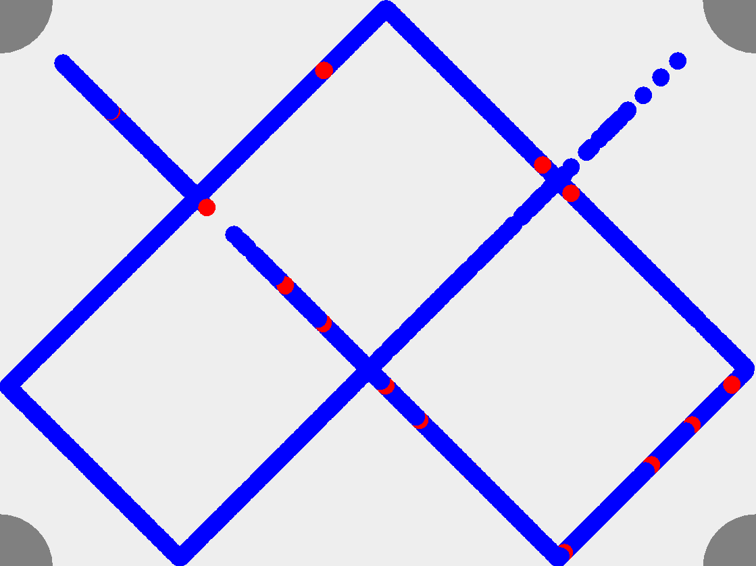

Програма::

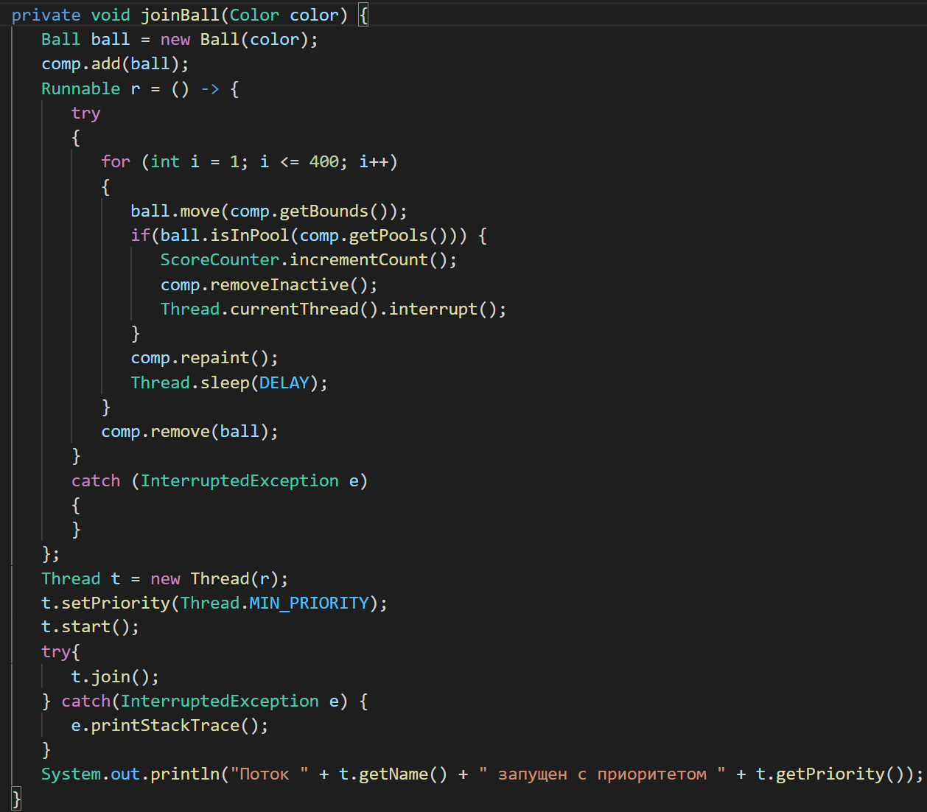

* При збільшенні к-ті кульок програма починає «просідати» через перенавантаження процесору.
* Потокова архітектура програм може забезпечити паралельне виконання декількох процесів

Модифікуйте програму так, щоб при потраплянні в «лузу» кульки зникали, а відповідний потік завершував свою роботу. Кількість кульок, яка потрапила в «лузу», має динамічно відображатись у текстовому полі інтерфейсу програми. 10 балів.

Перевірка чи потрапила куля в лузу

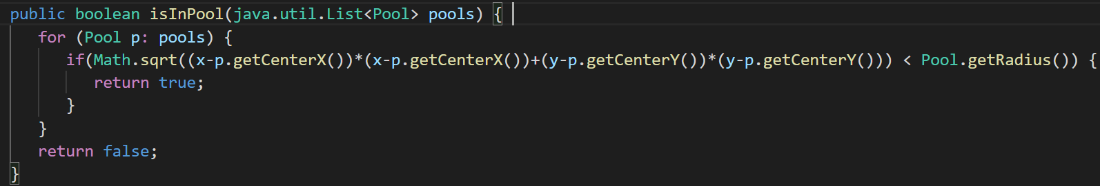

Видалення кулі, що попала в лузу

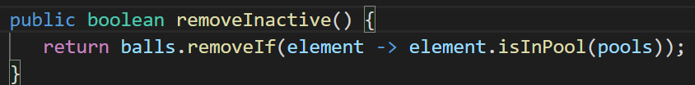

Реалізація лічильника:

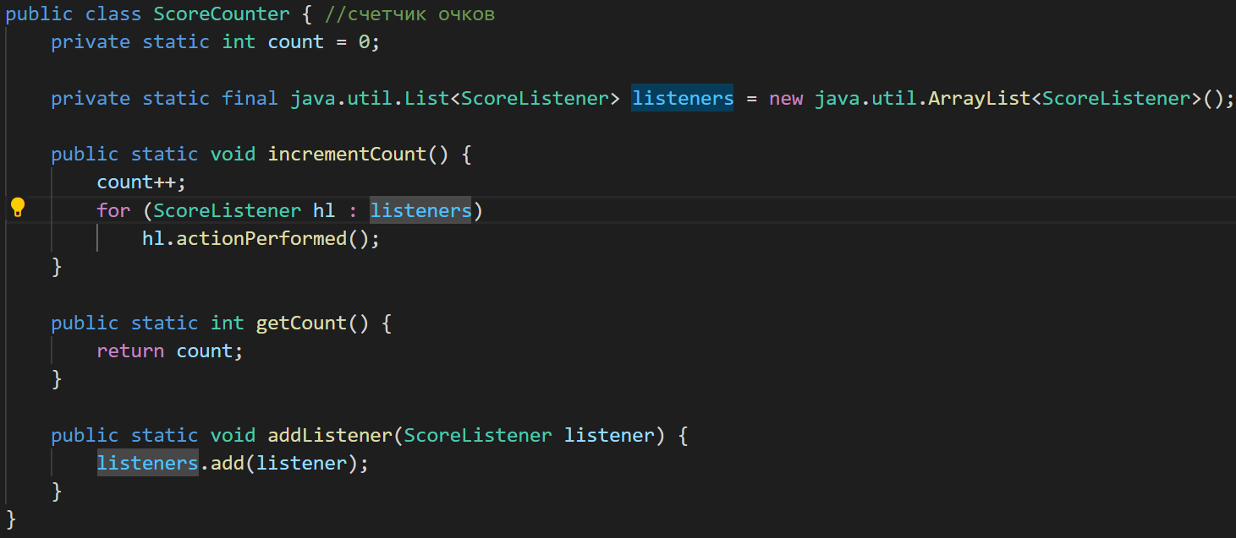

Відображення лічильника:



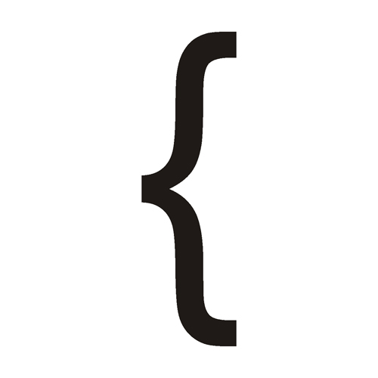Виконайте дослідження параметру priority потоку. Для цього модифікуйте програму «Більярдна кулька» так, щоб кульки червоного кольору створювались з вищим пріоритетом потоку, в якому вони виконують рух, ніж кульки синього кольору. Спостерігайте рух червоних та синіх кульок при збільшенні загальної кількості кульок. Проведіть такий експеримент. Створіть багато кульок синього кольору (з низьким пріоритетом) і одну червоного кольору, які починають рух  в одному й тому ж самому місці більярдного стола, в одному й тому ж самому напрямку та з однаковою швидкістю. Спостерігайте рух кульки з більшим пріоритетом. Повторіть експеримент кілька разів, значно збільшуючи кожного разу кількість кульок синього кольору. Зробіть висновки про вплив пріоритету потоку на його роботу в залежності від загальної кількості потоків. 20 балів.

Розділення пріорітету створення кульок:

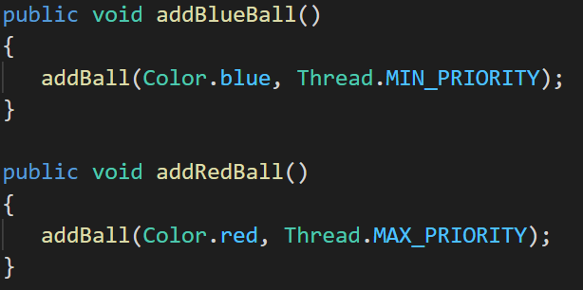

* При збільшенні загальної кількості кульок червоні та сині кульки рухаються однаково

Створюємо 99 синіх і 1 червону кульки:

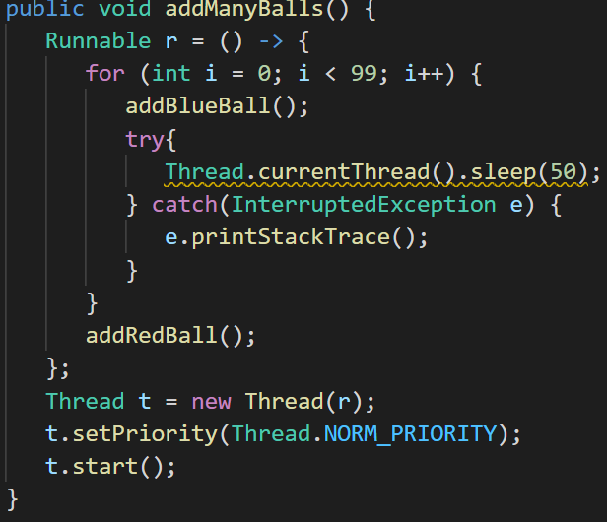

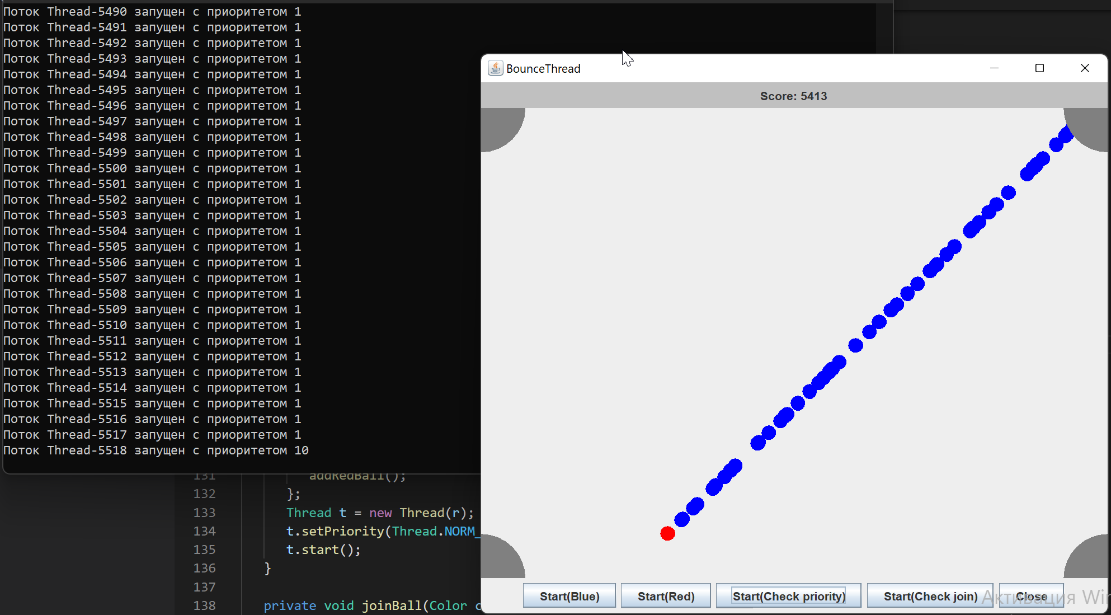

* Оскільки (червона) кулька з більшим пріоритетом має однакову швидкість та напрям руху з іншими (синіми) кульками то її рух не відрізняється від руху інших кульок

Побудуйте ілюстрацію для методу join() класу Thread з використанням руху більярдних кульок різного кольору. Поясніть результат, який спостерігається. 10 балів.

Реалізація для методу join() класу Thread:

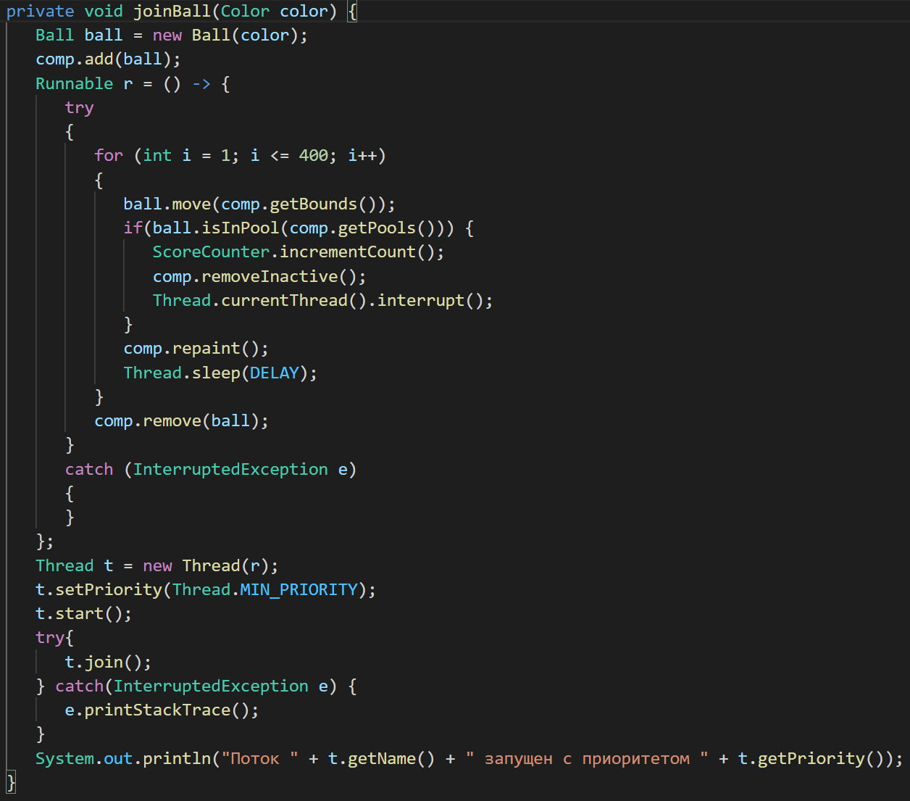

Ілюстрація для методу join() класу Thread



* Спостерігаємо такий результат, що поки кульки з одного потоку не зникнуть новий поток не відтвориться (на екрані буде лише одна кулька)

Створіть два потоки, один з яких виводить на консоль символ ‘-‘, а інший – символ ‘|’. Запустіть потоки в основній програмі так, щоб вони виводили свої символи в рядок. Виведіть на консоль 100 таких рядків. Поясніть виведений результат. 10 балів. Використовуючи найпростіші методи управління потоками, добийтесь почергового виведення на консоль символів. 15 балів.

Поток, який виводить ‘|’:

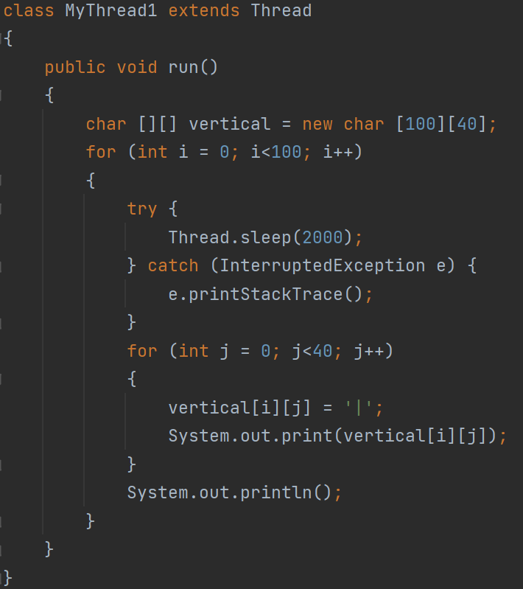

Поток, який виводить ‘-’:

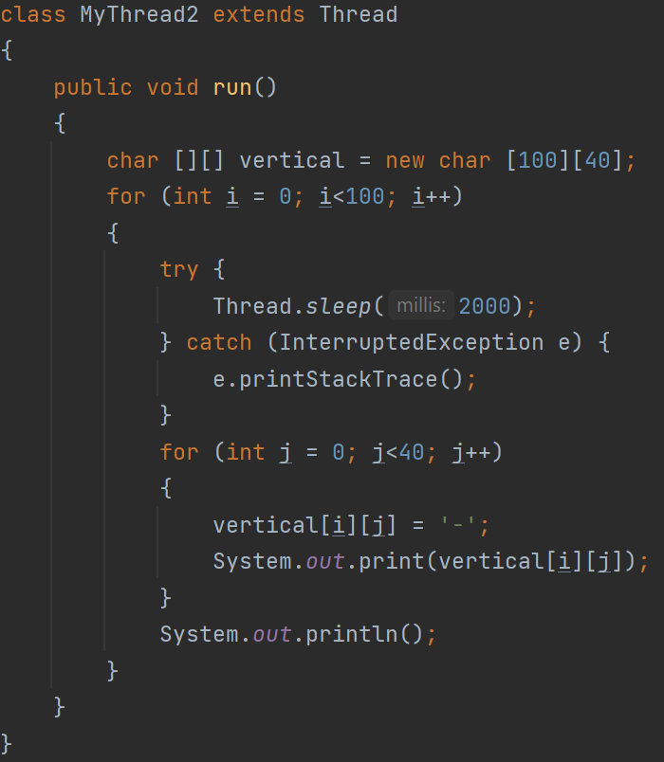

Паралельний вивід:

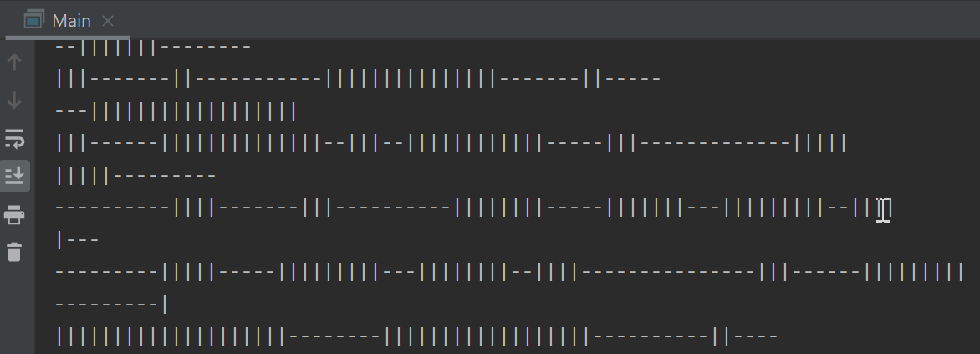

* Оскільки потоки постійно борються за відтворення, то процесор відтворює невеликі частки кожного потоку довільно

Синхронізований вивід:

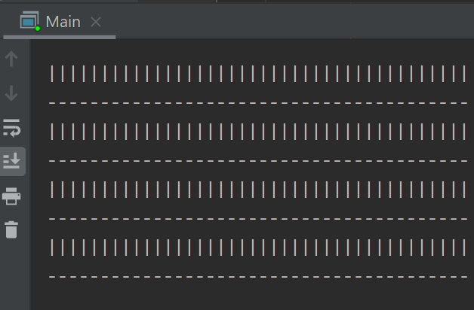



Створіть клас Counter з методами increment() та decrement(), які збільшують та зменшують значення лічильника відповідно. Створіть два потоки, один з яких збільшує 100000 разів значення лічильника, а інший –зменшує 100000 разів значення лічильника. Запустіть потоки на одночасне виконання. Спостерігайте останнє значення лічильника. Поясніть результат. 10 балів.

Клас Counter:

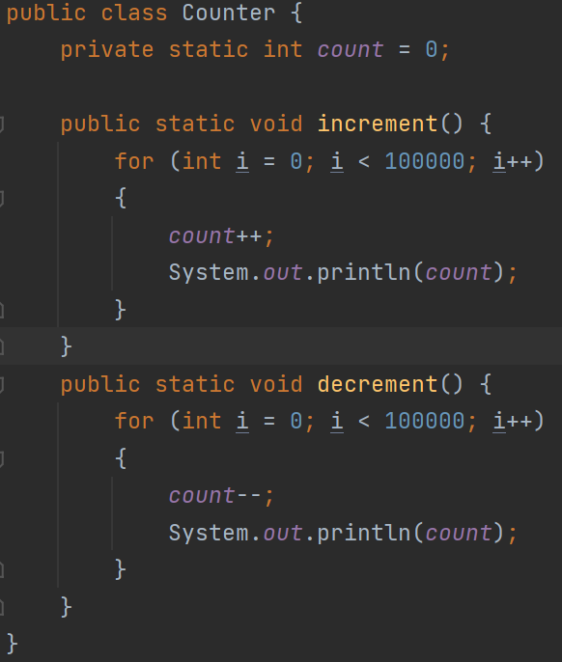

Два потоки які запускають методи класу:

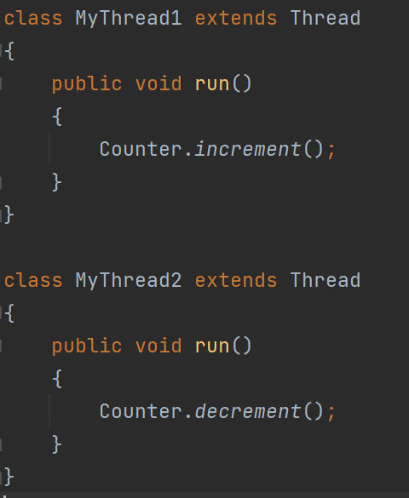

Виконання програми:

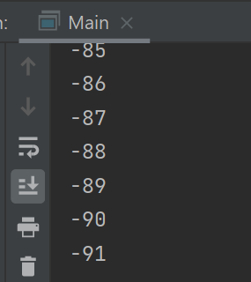

* Оскільки потоки виконуються одночасно і значення лічильника зманюється одночасно маємо неоднозначний результат (кінцеве значення може бути додатнім, від’ємним або 0)

Посилання на репозиторій: https://github.com/n30kl/Par_Comp_lab1